基于 FMQL30TAI 的多模态边缘智能终端

摘要
本作品面向端侧身份识别、视频留存和语音交互。团队在 FMQL30TAI 上完成 SDI 视频采集、FPGA 人脸预处理、NPU 人脸识别和呈现攻击检测，以及 VPU 硬件编码、网页预览和 eMMC 录像。语音侧建立板端网关与可替换的识别、路由和播报接口，并实现视觉资源的受控交接。视觉原型是本报告的主要验收对象。

第一部分 作品概述

1.1 功能与特性
浏览器可查看实时视频和对应检测帧，登记人员、识别身份、查看逐脸防伪模型结果，并发起录像和回放。识别与视频播放各自更新，检测框随产生该结果的画面显示。

1.2 应用领域
适用于值守台、设备操作台等需要本地身份提示和视频留痕的场合。原型支持人工复核，实际门禁放行需另行验收。

1.3 主要技术特点
PL 承担原帧几何预处理，NPU 执行视觉模型，PS 管理采集、缓存、身份比对和业务接口，VPU 编码供预览与录像共用。

1.4 主要性能指标
项目 | 板端实测
540p 浏览器预览 | 90 秒窗口约 29.45 fps，含录像与定期请求，现场无人脸
识别请求中位数 | 单脸 607.38 → 369.25 ms，双脸 873.99 → 469.61 ms
H.264 录像 | 132 秒测试录得 3930 帧，全部解码通过

1.5 主要创新点
① 在同一 PL DDR 原帧上复用缩放补边与五点对齐，双行缓存减少重复读取。② 以单设备所有者、帧租约和会话复用连接检测、身份与防伪。③ 单路硬编码兼顾连续低等待预览与录像。

1.6 设计流程
先用 CPU 建立参考结果，再适配模型和运行时。随后接入自研 PL 核，逐级比较像素、模型张量、媒体输出和板端收据。

第二部分 系统组成及功能说明

2.1 整体介绍
系统分为模型后端（ModelBackend）、业务编排（OrchestrationLayer）和网页交互（WebFrontend）三层。模型后端把采集、像素处理和推理包装成可调用能力。业务层管理视觉请求、录像和视觉与语音的资源交接。浏览器分别消费直播码流、检测帧结果和录像索引。
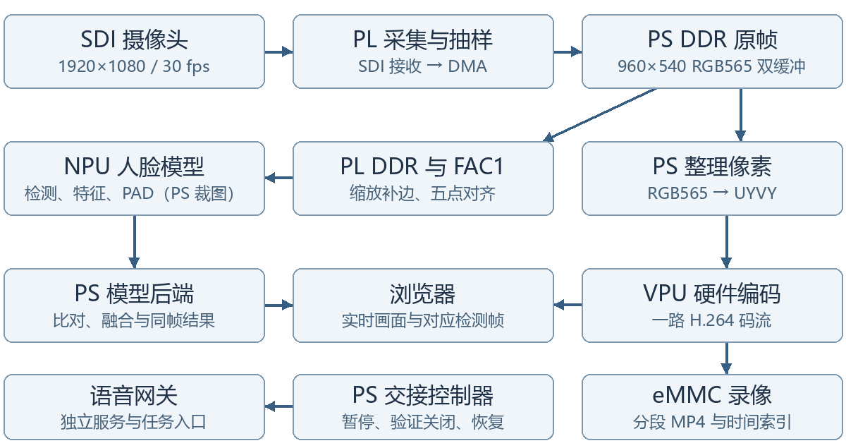
图 1 作品总体框图与数据去向
视觉主链中，PL 的 SDI 分支将 RGB565 帧写入 PS DDR。PS 保留请求对应的原帧，通过 SDK 将它上传一次到 PL DDR。FAC1 在该帧上执行检测预处理和逐脸对齐，PS 再组织模型输入、解码并汇总结果。媒体分支从 PS 帧缓冲取数据，由 VPU 输出一路 H.264 供预览和录像分流。
语音网关和端云路由属于独立链路，视觉对外提供帧和结果接口。需要暂时释放视觉资源时，由交接控制器确认硬件已关闭，再运行语音任务，完成后恢复视觉服务。分层框架为看图问答和融合认证保留接口，这两项仍属于后续集成。

2.2 硬件系统介绍

2.2.1 硬件整体介绍
系统以悟净 FMQL30TAI 完整版开发板为载体，外接 SDI 摄像头，经板端网络向浏览器提供服务。PS DDR 用于采集和软件缓冲，PL DDR 用于 CustomOp 原帧及处理结果，eMMC 用于录像。设计复用厂商 SDI、DDR、NPU、VPU 和启动组件。团队负责接口适配、FAC1 RTL、板端数据通路与应用。

2.2.2 机械设计介绍
采用开发板和外接摄像头组成台架原型，机械部分为设备布置和线缆连接。

2.2.3 电路各模块介绍
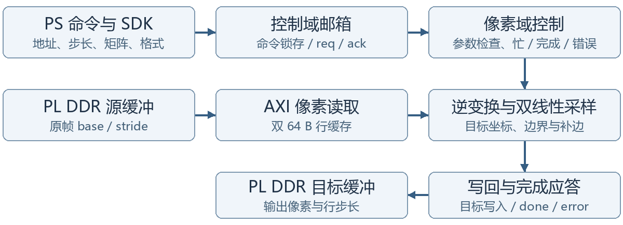
图 2 FAC1 电路逻辑及关键控制和数据通路
SDI 输入适配完整板 U6/U5 差分参考时钟。采集端先配置目标缓冲地址，再触发单帧写入并检查完成。两块 PS 侧 UDMA 缓冲轮换，由独立采集工作线程提前请求下一帧。
FAC1 作为 SDK 的 UserCustomOp_0 接入。PS 提交源与目标地址、宽高、行步长、像素格式及逆变换系数。控制域锁存命令，通过请求和确认邮箱跨域传递。像素域检查缓冲范围，按目标坐标反查原图、处理越界补边、完成双线性插值并写回目标缓冲，最后返回完成或错误状态。两条 64 字节缓存行复用相邻像素读取，每次换帧清除缓存有效位。

2.3 软件系统介绍

2.3.1 软件整体介绍
板端 Linux 运行原生采集与推理进程、HTTP 服务、预览和独立录像服务。网页通过 HTTP 获取连续媒体片段和结构化识别结果。语音侧由独立网关承接交互和调度，可通过既有接口对接识别、意图处理和播报组件。

2.3.2 软件各模块介绍
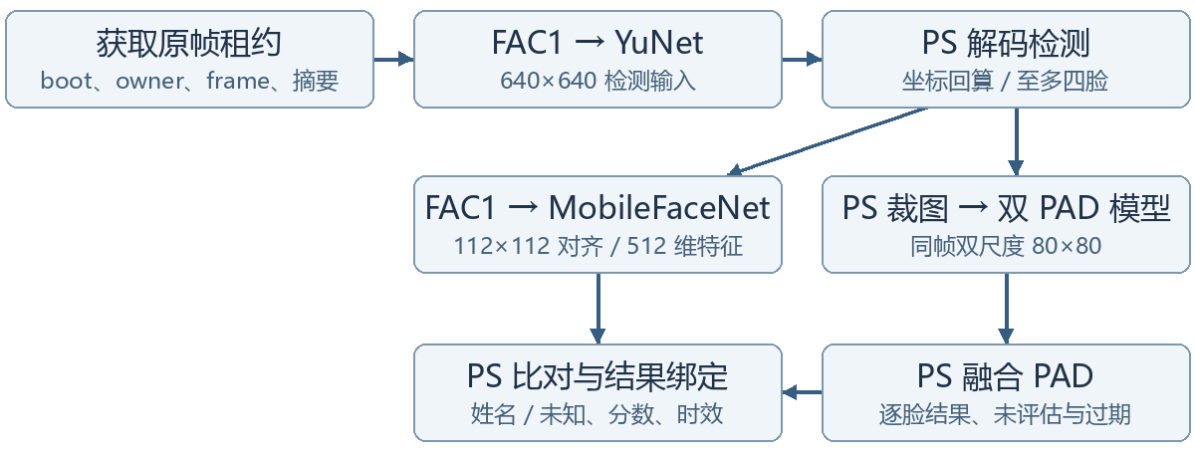
图 3 单次摄像头识别请求的执行顺序
识别请求以帧租约锁定原始 RGB565 帧。先生成 640×640 补边图送 YuNet，PS 解码检测框和五点，反算到原图坐标，按检测分数选择最多四张脸。每张脸由 PS 求相似变换，FAC1 在同一原帧上生成 112×112 对齐图，MobileFaceNet 输出 512 维特征，PS 做 L2 归一化和余弦相似度比对，输出姓名或未知。
呈现攻击检测（PAD）复用同组人脸索引。PS 按两种范围从原帧裁出 80×80 输入，NPU 分别执行 MiniFASNetV2 与 MiniFASNetV1SE，PS 融合分类分数。输出保留逐脸检测索引和帧信息，区分超限、过期、未评估和失败。当前模型分类用于展示与验证，现场安全阈值待标定。

语音采集与转写接口
板端历史实现提供 WebRTC VAD 与 FSMN-VAD 两种分段器。两路将 PCM 切成语音段后通过 HTTP 请求远端 ASR，分别接 Ekho 与 Piper 播报。启动脚本按声卡标识检查设备，采集零帧时保留 ALSA 错误并退出。真实麦克风到播报仍需整链验收。[13]

2.3 软件系统介绍 续

设备所有权与会话复用
原生进程 wcis_camera_owner 统一持有 iCraft SDK 设备和分配器。采集线程推进帧流，命令侧串行执行 FAC1 与 NPU 作业。运行层校验启动实例、进程、帧号和源数据摘要。并发摄像头请求可共享同一次计算的结果。适配现役 RGB565 契约的各模型会话惰性创建，后续复用，退出时先排空任务、释放会话，再关闭设备。历史对照中 18 帧的检测输出、身份特征及 PAD 输出保持一致。

预览与录像
PS 将帧整理为 UYVY，交由 FFmpeg 调用 VPU 编码。服务从同一份 H.264 复制封装出逐帧 fMP4 及录像输入。预览从最近的真实关键帧起播，使用有界 GOP 缓存，浏览器通过 MSE 连续追加片段。录像服务独立于网页，分段写入 eMMC，支持时间索引、回放定位、下载、回收站与配额管理。
原版网页要等待 HLS 整段封装，再轮询片段列表。板端用同一保存码流做对照，逐帧 fMP4 将暖态封装等待中位数由 719.5 ms 降到 67.0 ms。该对照隔离了封装等待，现场播放指标见第三部分。

语音链路与视觉资源交接
团队为 Ekho 增加常驻播报前端，逐行接收文本，按帧返回音频或错误。用与板端 glibc 兼容的工具链交叉编译。板端同句对照中，常驻预热后 0.55 秒生成 1.36 秒音频，单次启动暖缓存为 0.76 秒，两个 WAV 逐字节一致。[12]
神经播报另做组件实验。CPU 运行 Matcha，NPU 运行 Vocos，图外重建波形。FP16 修正 INT8 相位失真后，指定样本波形相关系数为 0.9625，声码器硬件段约 19.2 ms。[12]
视觉侧用 systemd 单元实现交接。控制器记录本次启动和事务标识，先阻止视觉服务拉起，等待采集、编码退出及 SDK 正常关闭回执，再启动指定语音进程。任务结束或控制器异常退出后按事务恢复，发现隔离或回执不完整时拒绝接管。
接口 | 关键输入 | 关键输出
摄像头识别 | 帧租约、像素格式、人员库 | 帧号、检测框、五点、身份和逐脸 PAD 状态
预览与录像 | 原帧与编码时间戳、录像模式 | 连续 fMP4、分段 MP4 和时间索引
视觉资源交接 | 任务参数、启动实例、关闭回执 | 交接与恢复状态、故障信息

第三部分 完成情况及性能参数

3.1 整体介绍
板级原型采用 SDI 摄像头、悟净开发板、eMMC 和同一网络内的浏览器。摄像头负责输入，板端完成处理和存储，浏览器用于预览和管理。
实物取景 | 应显示的组件
整机正面照待补 | 摄像头、板卡和演示界面
整机斜 45° 照待补 | SDI 线、网线、电源及设备连接关系

3.2 工程成果

3.2.1 机械成果
完成开发板与外接摄像头的台架集成。机械交付形态为开放式原型。

3.2.2 电路成果
完成 SDI 参考时钟适配、FAC1 双行缓存、PS 采集及 PL DDR CustomOp 接入。原上板版包含 FAC1、JPEG 包装与 eMMC 接口。网页现役编码路径使用厂商 VPU。

3.2.3 软件成果
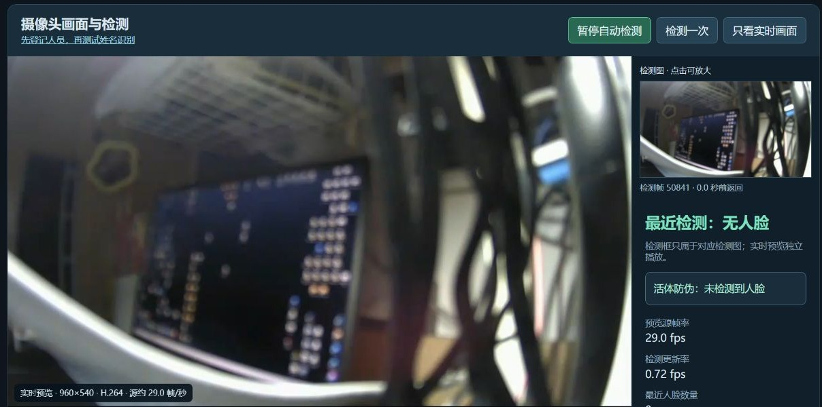
图 4 960×540 H.264 板端网页实播与对应检测帧 2026 年 11 月 3 日
图中现场未检出人脸，右侧保留检测帧与结果，左侧视频继续播放。照片登记、已知与未知身份、PAD 和录像能力分别通过历史模型回放及实板媒体测试验证。

3.3 特性成果
下表按测试条件报告结果。浏览器呈现帧率、模型请求耗时和封装等待分别计量。各测试均以对应发布和原始记录为准。
验证项 | 结果 | 条件及边界
FAC1 双行缓存 | 指定人脸裁图 10.39 → 6.23～6.24 ms | 各启动 10 次暖运行取中位，排除源帧上传、设备打开及 NPU；1080p 检测预处理变化不足 1% [6]
模型会话复用 | 单脸中位 607.38 → 369.25 ms；双脸 873.99 → 469.61 ms | 固定旧帧，15 张单脸及 3 张双脸；原始模型输出一致 [7]
浏览器预览 | 2651 帧 / 90.008 秒，约 29.45 fps；软件位置年龄 p50/p95 为 562.0/600.5 ms | 960×540，含录像及定期识别请求，现场无人脸；光学时延待测 [8]
MP4 写盘与回放 | 132 秒录得 3930 帧，逐帧解码、seek 及 HTTP Range 检查通过 | 三段录像，约每 10 秒发出识别请求；长期持续写入待验 [8]
视觉资源交接 | 正常退出和控制器异常退出两次均恢复；恢复动作开始到全部就绪约 12.15 秒 | 模拟语音程序，分别验证正常退出及控制器被终止；真实麦克风到播报待整体验收 [9]

分阶段验收与构建复现
已保存原上板 BOOT、冻结实现检查点、源码及各阶段收据。交付流程列出 Vivado 2018.3 的 RTL、约束、IP、BD 导入，厂商库和网表依赖，以及 Procise 启动包制作与板端程序安装。冻结检查点重打包得到与原发布相同的 BOOT。最新源码已与原上板版对照补齐并通过定向仿真，新位流的板端功能等价仍待验收。11 月 4 日源码核对记录另有一次相机 DMA 失败并进入保护，历史媒体指标适用于各自的测试窗口。[10]
PAD 已覆盖固定帧输出与少量摄像头样本，现场误放和误拒待测试。完整 1080p 采集、编码和推理共存仍有稳定性问题。整片时序签核、全量 PL DDR 稳定性、光学时延和长时间混合负载未完成专项验收。

第四部分 总结

4.1 可扩展之处
优先补齐真人、照片、屏幕回放和打印样本，标定 PAD 并统计误放、误拒。用同一负载条件测量光学时延、多人推理与长期录像，再评估 1080p 并发。语音侧按事件接口接入已验证组件，补齐从真实麦克风到播报的端到端验证。

4.2 心得体会
我们在图像链路中先固定源像素格式、步长和模型输入，再逐级对照图像、张量和输出结果。这样，在识别框偏移或对齐异常时，可以沿原帧、补边和坐标回算逐步定位。双行缓存使局部裁图受益明显，整帧检测预处理变化很小，后续优化据此转向整帧搬运、会话准备和请求调度。
共享硬件的恢复也需要接口约束。设备关闭回执、帧租约、超时和运行时隔离，让故障后恢复有可验证的前置条件。视频优化先用同一码流分离封装和播放器等待，再回到真板检查预览、识别与录像共存。源码导入、位流生成和上板验收分别留证，便于定位不同阶段的差异。

第五部分 参考文献
[1] 复旦微电子. 悟净开发板硬件使用手册 V1.0 及 30TAI 使用教程[Z]. 赛事配套资料.
[2] OpenCV. YuNet Face Detection Model[EB/OL]. https://github.com/opencv/opencv_zoo/tree/main/models/face_detection_yunet
[3] CHEN S, LIU Y, GAO X, et al. MobileFaceNets: Efficient CNNs for Accurate Real-Time Face Verification on Mobile Devices[EB/OL]. 2018. https://arxiv.org/abs/1804.07573
[4] MiniVision. Silent-Face-Anti-Spoofing[EB/OL]. https://github.com/minivision-ai/Silent-Face-Anti-Spoofing
[5] FFmpeg Project. FFmpeg Formats Documentation[EB/OL]. https://ffmpeg.org/ffmpeg-formats.html
[6] 项目组. 双行缓存保留 DDR 实现与上板验收[R]. face-cache-resume-20261020.md, 2026-10-20.
[7] 项目组. 人脸与防伪会话复用及 PS 颜色展开优化[R]. face-pad-speed-20261027.md, 2026-10-27.
[8] 项目组. H.264 网页预览延迟修复[R]. h264-live-preview-20261103.md, 2026-11-03.
[9] 项目组. 视觉与语音交接实板验证[R]. vision-voice-handoff-validation-20261103.md, 2026-11-03.
[10] 项目组. FMQL30TAI 视觉工程提交材料与原上板版源码核对[Z]. 最终包, 2026-11-04.
[11] 项目组. WCIS-FPAI 工程与 Wiki[EB/OL]. https://github.com/takomitkm/WCIS-FPAI
[12] 项目组. 实时伪 TTS 与 MatchaVocosNPU[R]. WCIS-FPAI 本地 Wiki, 194ac7f.
[13] 项目组. 板端 FunASR 双链路[CP]. 本地 repos/funasr/funasrarm, 0068fa1f.

